**LAPORAN**

**ALGORITMA & PEMPROGRAMAN**

**LAPORAN KE-3 | PERTEMUAN ( 4 )**



Disusun oleh :

Nama : Leonard Viffo

NIM : 211011401240

Kelas : 02-TPLE011

**TEKNIK INFORMATIKA**

**UNIVERSITAS PAMULANG**

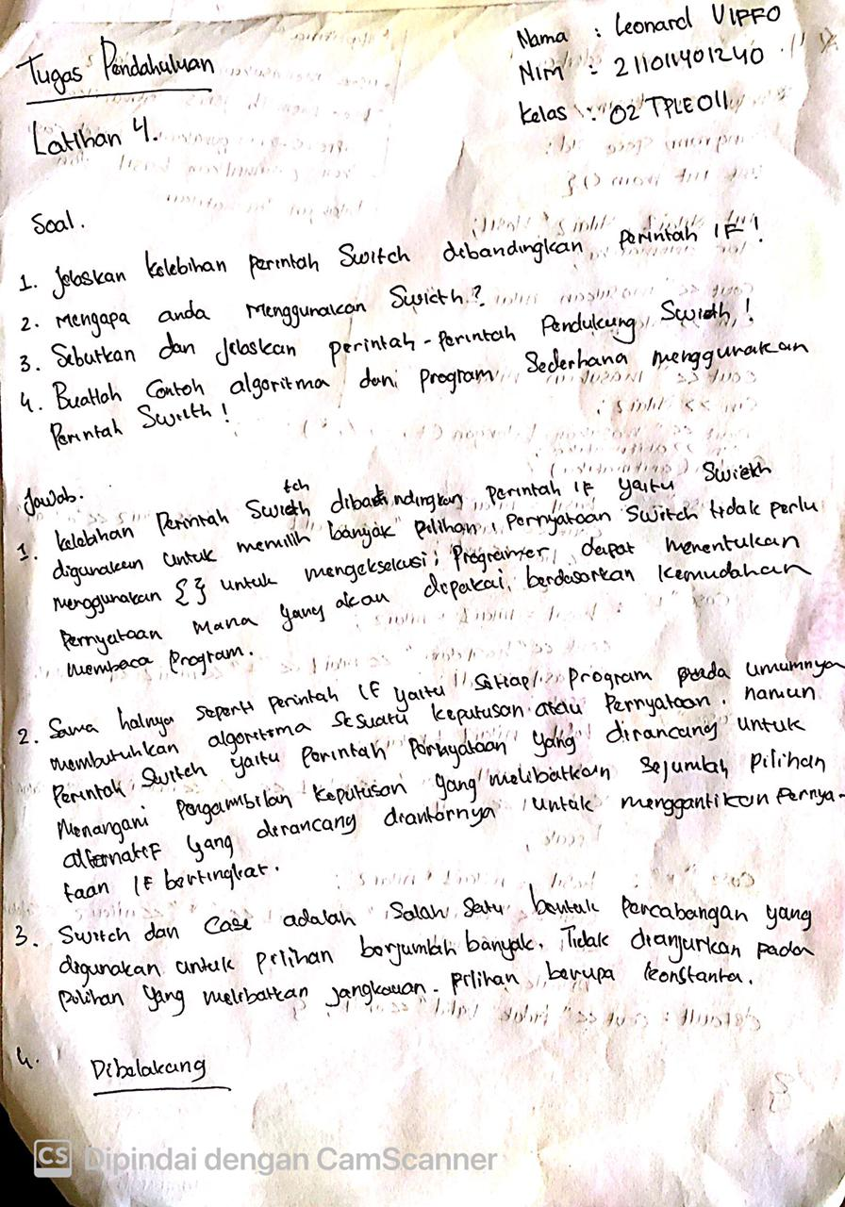

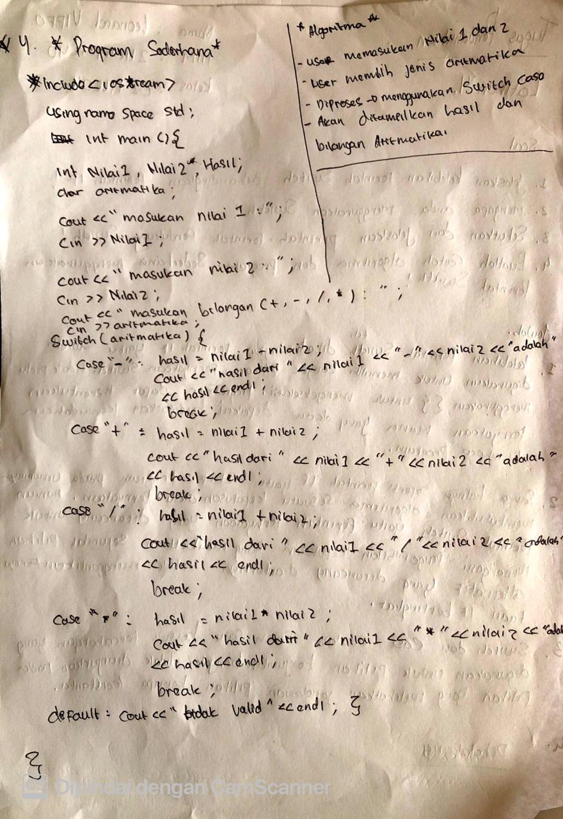

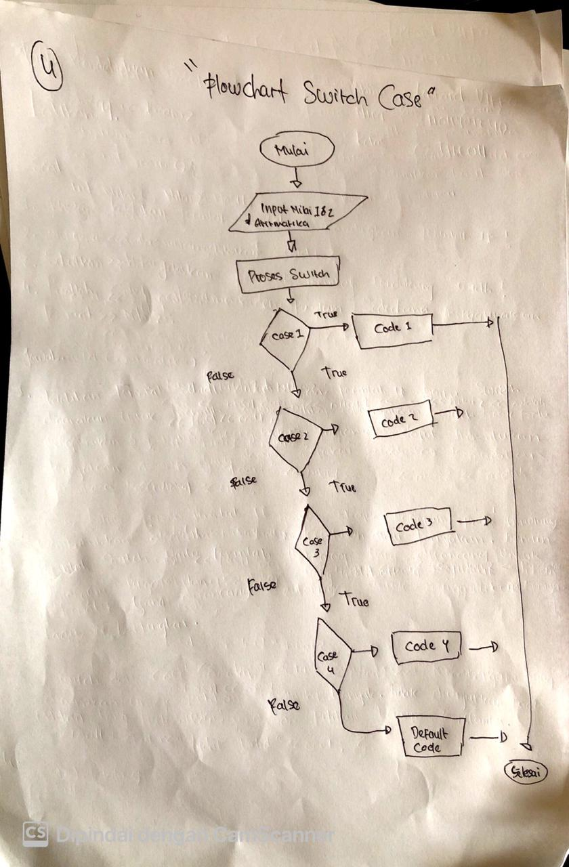

**LATIHAN 4.1**

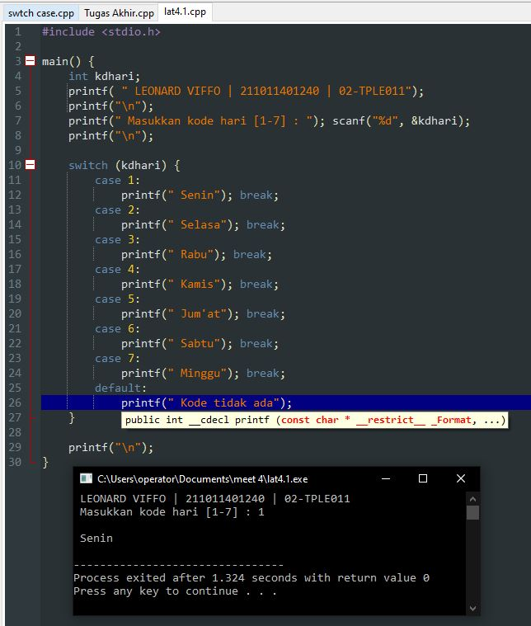

**LATIHAN 4.2**

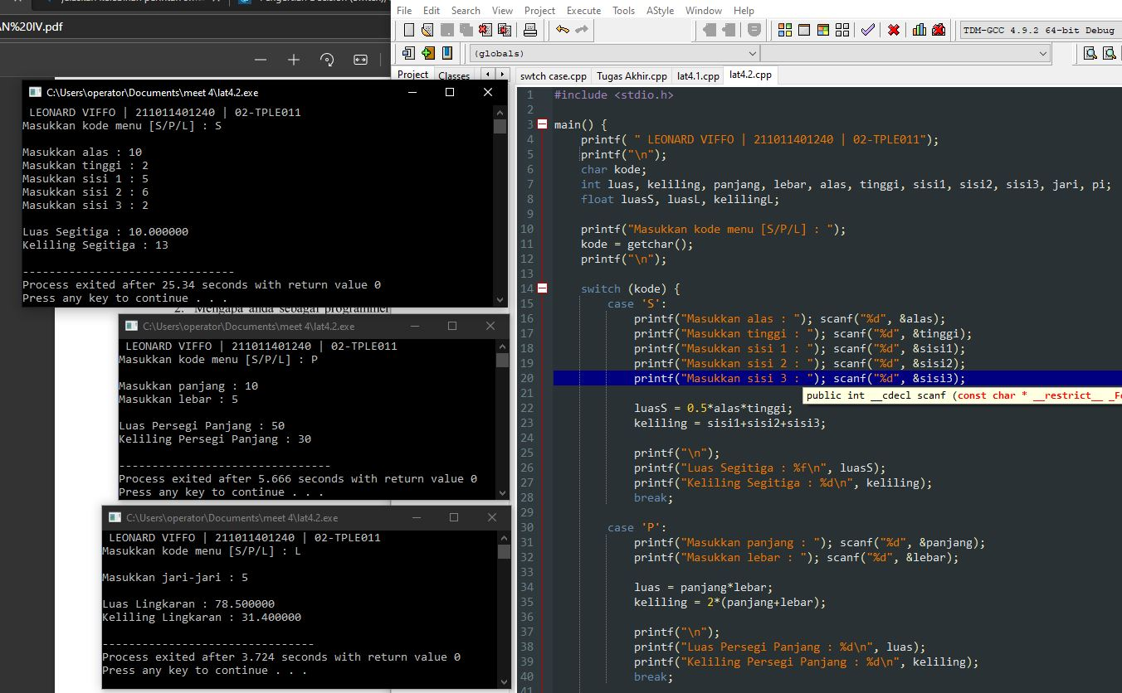

**TUGAS AKHIR**

